OŠ Spodnja Šiška

GUM 6
Datum: 25.05.2020 ( deseti teden doma )

OPERETA

Dragi šestošolci,

V današnji enoti bomo spoznali še eno glasbeno delo , ki je povezano z igro na odru in petjem. Zelo je podobna operi in se imenuje opereta.

Ponovimo

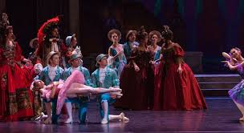

Opera je glasbeno gledališko delo.
Na odru so pevci , ki so hkrati tudi igralci.
Pevci pojejo in igrajo kot solist, dva pevca kot duet, trije pevci kot trio, do pevskega zbora.
Pevce spremlja orkester, ki se nahaja pod odrom.
Pojejo zgodbe, ki so lahko iz knjižnega dela, lahko pa tudi iz življanja.

V zvezek zapiši naslov OPERETA

Kaj je opereta?

Je glasbeno scensko delo, ki vključuje govorjene dialoge, pevske in instrumentalne točke.
Glasba je lahkotnejša in bolj spevna.

Znani skladatelji in dela :
1. Jacques Offenbach-Orfej v podzemlju, Lepa Helena, Pariško življenje, opera Hoffmanove pripovedke.
Odlomek iz operete Orfej v Podzemlju

https://www.youtube.com/watch?v=H_0iONFgyl4

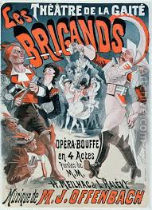

Poslušaj odlomek iz opere Hoffmanove pripovedke, Barkarola

https://www.youtube.com/watch?v=g7czptgEvvU

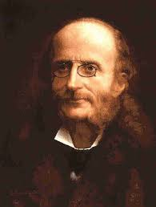
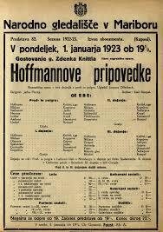 J.Offenbach

2. skladatelj operet:
Johann Strauss ml.

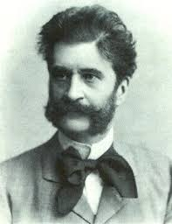

Operete: Netopir, Noč v Benetkah

Poslušaj odlomek iz operete Netopir

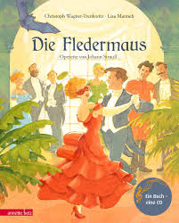

https://www.youtube.com/watch?v=QROR4LioU-8ž

Valček :

https://www.youtube.com/watch?v=5rMME_BgziQ

